

**每日市场报告**

**2024年11月1日** 

 **市场综述**

美国三大股指全线收跌，截至收盘，道指跌0.9%报41763.46点，标普500指数跌1.86%报5705.45点，纳指跌2.76%报18095.15点。美元指数跌0.22%报103.89，月涨3.11%。非美货币多数上涨，离岸人民币对美元涨37个基点报7.1217。国际油价全线上涨，美油12月合约涨2.8%，报70.53美元/桶，月涨3.46%。布油2025年1月合约涨2.51%，报73.97美元/桶，月涨3.29%。COMEX黄金期货跌1.67%报2754.1美元/盎司，COMEX白银期货跌3.74%报32.8美元/盎司。ICE3月原糖期货合约收涨2.30%报22.74美分/磅，ICE12月期棉期货合约收跌0.50%美分报69.57美分/磅。

图表1：全球主要股指涨跌幅（%）

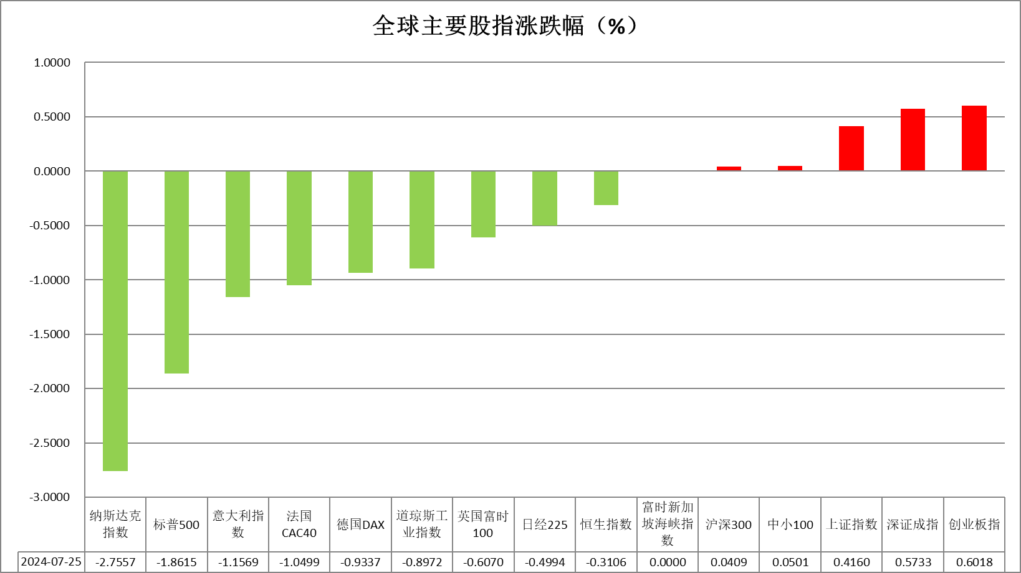

资料来源：公开资料整理、瑞达国际

 **消息回顾**

【日本央行将利率维持在0.25%不变，符合市场预期。日本央行表示，鉴于实际利率处于非常低的水平，如果经济和物价走势符合其预测，日本央行将继续提高政策利率。日本央行对2024-2026财年实际GDP增速预期中值分别为0.6%、1.1%、1.0%，7月份预期分别为0.6%、1.0%、1.0%；对2024-2026财年核心CPI预期中值分别为2.5%、1.9%、1.9%，7月份预期为2.5%、2.1%、1.9%。】

【美国上周初请失业金人数为21.6万人，预期23万人，前值从22.7万人修正为22.8万人。】

【美国9月核心PCE物价指数同比升2.7%，预期升2.6%，前值升2.7%；环比升0.3%，预期升0.3%，前值从升0.1%修正为升0.2%。9月个人支出环比升0.5%，预期升0.4%，前值从升0.2%修正为升0.3%。】

【美国第三季度劳工成本指数环比升0.8%，预期升0.9%，前值升0.9%。】

【美国10月挑战者企业裁员人数5.5597万，前值7.2821万；同比升50.9%，前值升53.4%；环比降23.6%，前值降4.05%。】

【美国10月芝加哥PMI为41.6，预期47.0，前值46.6。】

【加拿大8月GDP同比升1.3%，预期升1.5%，前值升1.5%；环比持平，预期持平，前值从升0.2%修正为升0.1%。】

【欧元区10月CPI初值同比升2.0%，预期升1.9%，9月终值升1.7%；环比升0.3%，预期升0.2%，9月终值降0.1%。核心CPI初值同比升2.7%，预期升2.6%，9月终值升2.7%；环比升0.2%，9月终值持平。】

【欧元区9月失业率6.3%，预期6.4%，前值从6.4%修正为6.3%。】

【法国10月CPI初值同比升1.2%，预期升1.1%，9月终值升1.1%；环比升0.2%，预期升0.2%，9月终值降1.2%。】

 **今日关注**

|  |  |  |
| --- | --- | --- |
| 时间 | | 数据/事件 |
| 2024/11/1 | 09:45 | 中国10月财新制造业PMI |
| 2024/11/1 | 15:00 | 英国10月Nationwide房价指数月率 |
| 2024/11/1 | 15:30 | 瑞士10月CPI月率  瑞士9月实际零售销售年率 |
| 2024/11/1 | 17:30 | 英国10月制造业PMI终值 |
| 2024/11/1 | 20:30 | 美国10月失业率  美国10月季调后非农就业人口  美国10月平均每小时工资年率  美国10月平均每小时工资月率 |
| 2024/11/1 | 21:45 | 美国10月标普全球制造业PMI终值 |
| 2024/11/1 | 22:00 | 美国10月ISM制造业PMI  美国9月营建支出月率 |
| 2024/11/2 | 01:00 | 美国至11月1日当周石油钻井总数 |

**观点汇总**



**美元指数**

截至周五，美元指数跌0.22%报103.89，月涨3.11%。非美货币多数上涨，欧元兑美元涨0.26%报1.0884，英镑兑美元跌0.49%报1.2898，澳元兑美元涨0.14%报0.6582，美元兑日元跌0.9%报152.04。

昨日美国数据显示每周失业救济申请意外下降，降至五个月低点；第三季度消费者支出略微超过预期，推动GDP在年底前保持稳固的增长轨迹。然而价格上涨压力持续减轻，即PCE物价指数的年增率，在九月份录为2.1%，低于前值，令市场对美联储在11月会议上减息25个基点的预期保持不变。

数据显示欧洲经济普片超出预期。10月年通胀率上升2.0%，高于九月份的1.6%，并超出了市场预期的1.8%；失业率保持在历史低位6.3%。结合周三公布的第三季度GDP结果，这些数据支持欧洲央行继续其温和的、以数据为依赖的宽松政策，朝着中性目标迈进。日元在日本央行维持利率不变后上涨。然而，央行行长植田说，如果经济和通胀预测实现，央行将继续加息。展望未来，数据显示美国经济仍显韧性，且通胀上涨压力持续减轻，表明经济软着陆可能性加大。但由于大选临近，未来政策仍不明朗，美元指数短期内或在高位震动。

图表2：美元指数走势图

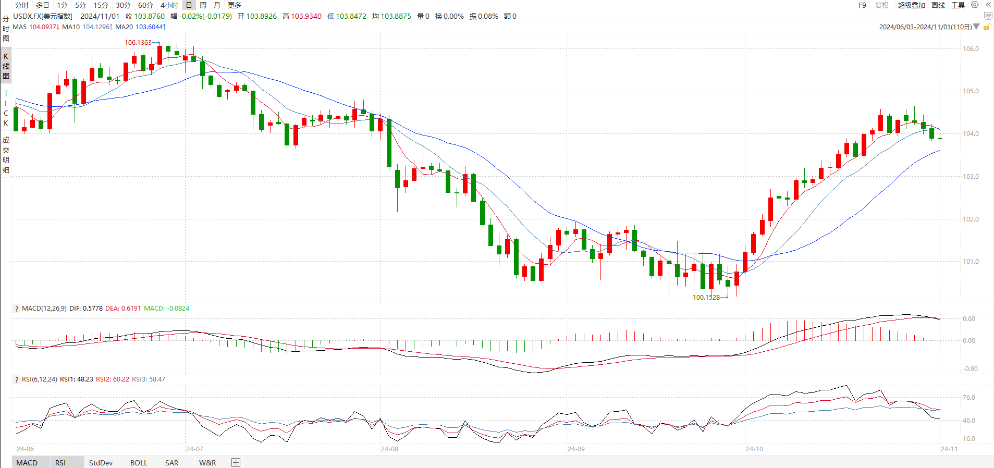

资料来源：wind、瑞达国际

**S&P500**

截至11月1日，标普500指数下跌1.86%至5705.45点；迷你标普500主力合约下跌1.83%至5738.5点。美国三大股指集体大幅下跌。货币政策层面，美国9月PCE、核心PCE分别略低及持平于前值，降通胀最后一里路仍面临困难，但交易员依旧押注美联储11月降息25个基点。个股方面， 最新公布财报的亚马逊和苹果，三季度营收均超出市场预期；但META及微软表示人工智能成本会对其盈利产生冲击，这一情况打压投资者对科技巨头对信心，成为周四美股下跌对主要推动力。当下投资者围绕大选、货币政策以及三季度财报进行交易。策略上，建议暂时观望。

图3：S&P500走势图 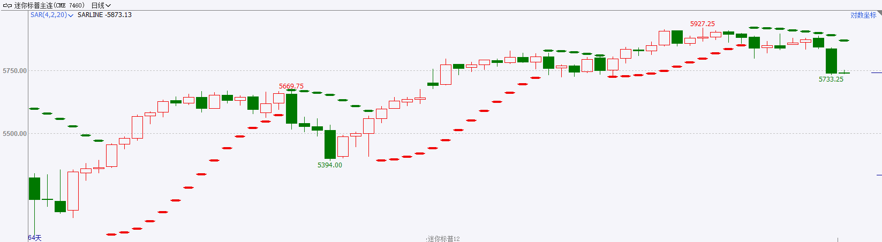

资料来源：wind、瑞达国际

**富时中国A50**

截至10月31日，富时中国A50指数下跌0.5%至13219.61点；新交所富时A50期指主力合约下跌0.55%至13219点。国内方面，10月份制造业PMI较上月上升，时隔5个月重回扩张区间，非制造业及综合PMI亦处于荣枯线上，经济活动扩张，对市场有拉动效果。海外方面，下周美国总统大选将进行投票，紧随其后。美联储也将召开议息会议；若特朗普如市场预期上台，有重启贸易战对可能，将对A股形成利空，同时加征关税带来对输入性通胀，也限制美联储降息空间，掣肘国内货币政策的发挥。目前，市场流动性依旧充足，成交活跃度保持高位，焦距11月4日至11月8日召开对人大常委会会议对增量政策对明确。整体来看，国内政策刺激预计持续提升市场风险偏好，但海外局势令A股后续走势存在一定不确定性。策略上，建议暂时观望。

图4：富时中国A50走势图

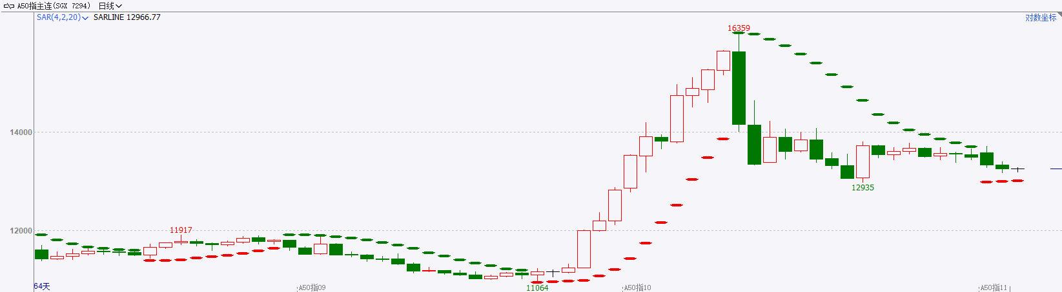

资料来源：wind、瑞达国际

**铜**

观点：隔夜COMEX铜震荡走势，报收4.365美元/磅，涨跌幅+0.3%。国际方面，美国9月核心PCE物价指数年率录得2.7%，高于预期的2.6%，与前值持平。9月PCE物价指数年率为2.1%，符合预期，高于前值的2.2%，为2021年初以来的最低水平，略高于美联储2%的目标。国内方面，10月份中国PMI为50.1%，较上月上升0.3个百分点，连续两个月环比上升，也是在连续5个月运行在50%以下后，重回扩张区间。库存方面，截至10月31日，LME铜库存为271375吨，环比-3925吨；COMEX铜库存88719短吨，环比-124短吨；SHFE每日仓单50948吨，环比-724吨。美元美债方面，美元指数在美盘有所上涨，但随后快速下跌并失守104关口，最终收跌0.2%，报103.89。美债收益率小幅回落，基准的10年期美债收益率收报4.282%；对货币政策更敏感的两年期美债收益率收报4.170%。操作建议，纽铜主力合约轻仓震荡交易，仅供参考。

图5：铜日线走势图

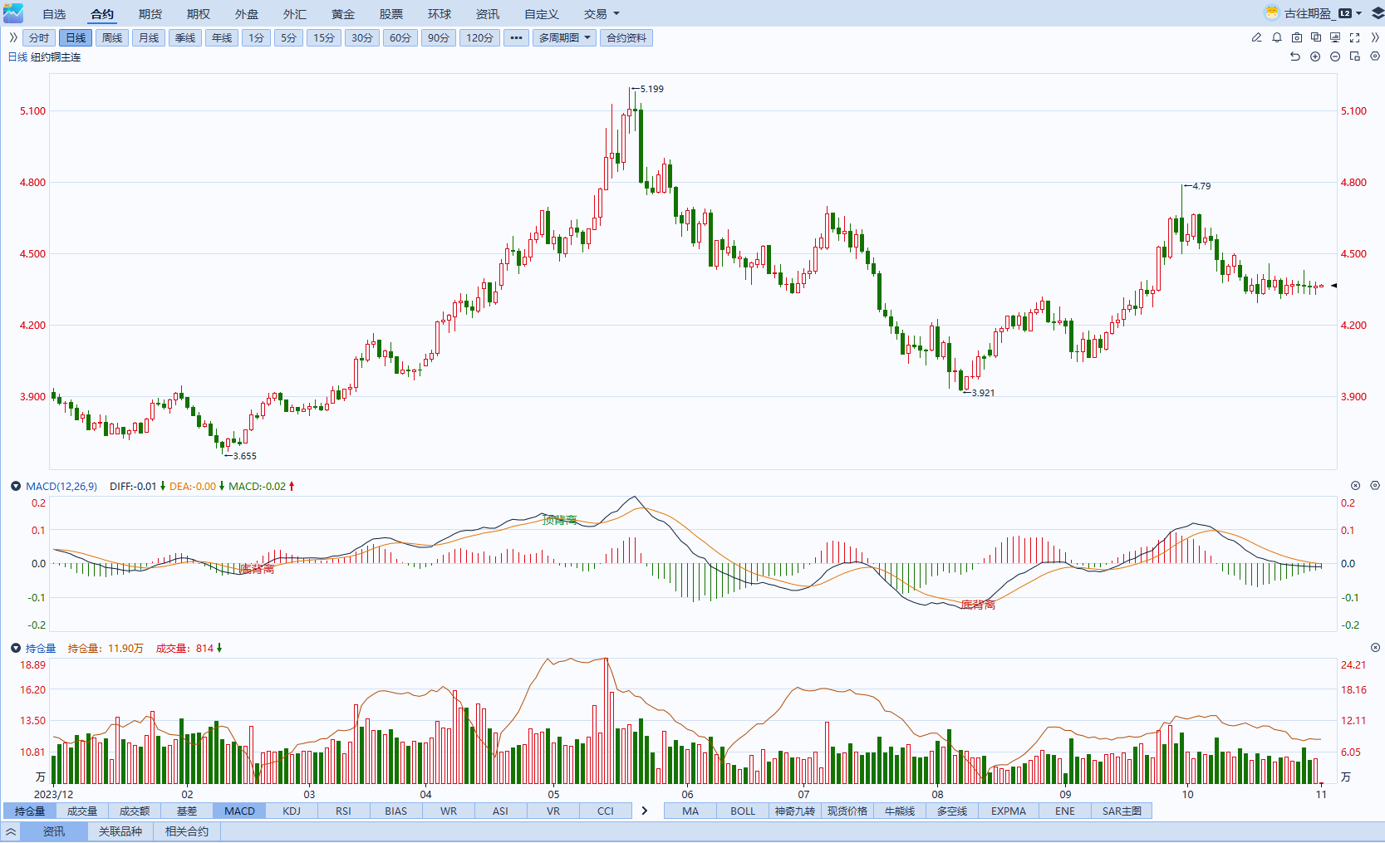

资料来源：同花顺、瑞达国际

**黄金**

夜盘沪市贵金属普遍收跌，沪银跌幅较大。昨日公布的美国9月核心PCE物价指数同比升2.7%，高于预期升2.6%并与前值升2.7%持平；9月个人支出环比升0.5%，预期升0.4%，前值从升0.2%修正为升0.3%。整体核心通胀水平在个人支出不减的状况下停止回落，侧面反映美国经济仍保有一定韧性。除通胀数据外，昨日公布的美国上周初请失业金人数为21.6万人，预期23万人，前值从22.7万人修正为22.8万人，失业金初请人数低于预期或暗示劳动力市场仍保有一定接纳能力。往后看，短期内美国经济数据持续走强或暗示整体需求仍保有一定韧性，市场或持续下修未来美联储降息的预期，利率预期回升或带动美元指数及美债收益率上行，贵金属价格或相对承压。操作上建议，日内逢高做空，请投资者注意风险控制。

图6：COMEX黄金日线走势图

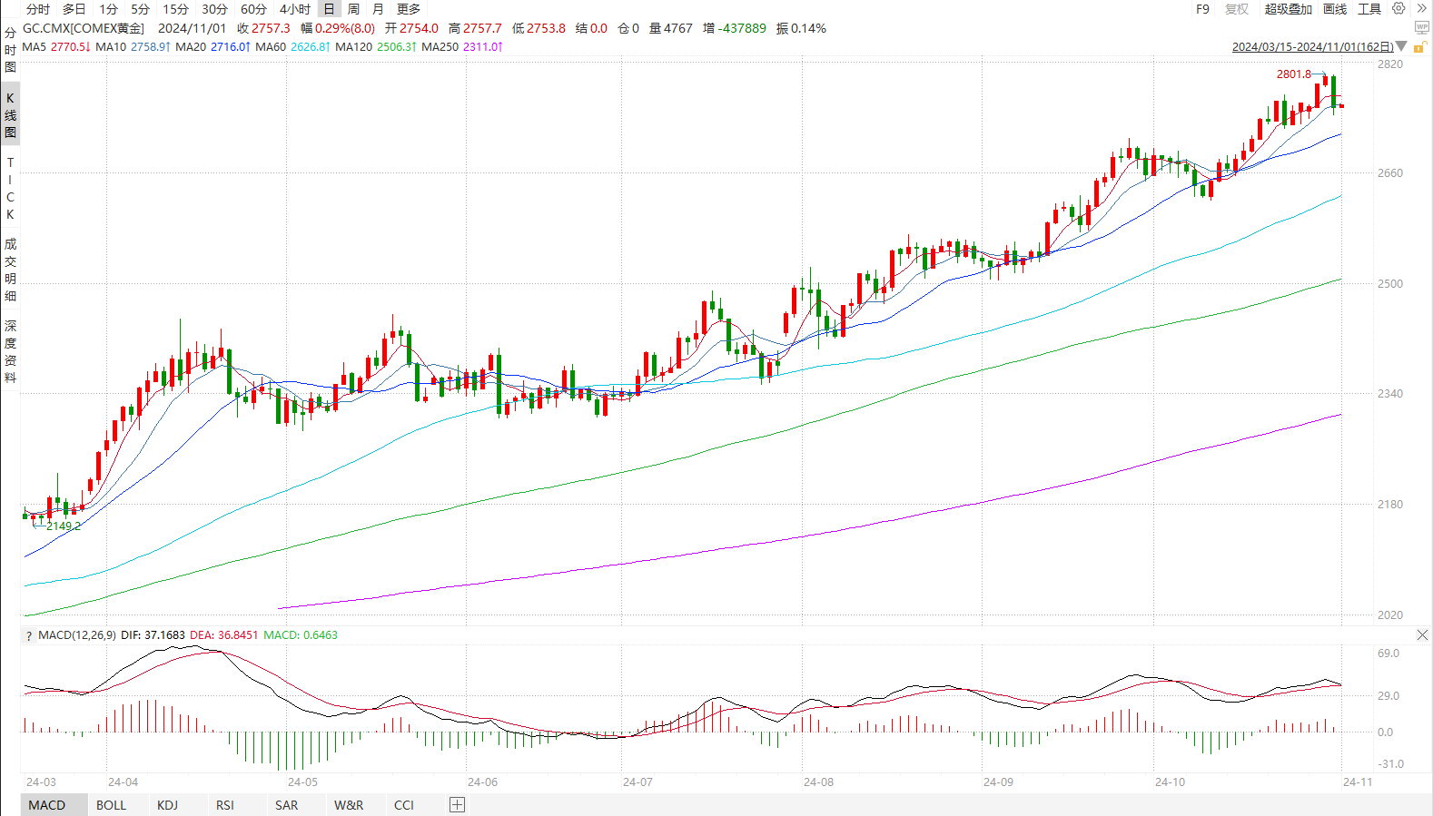

资料来源：wind、瑞达国际

**原油**

美国9月PCE物价指数及消费支出反弹，美联储放缓降息步伐预期升温，美元指数高位回落；中国11月制造业活动六个月来首次扩张。欧佩克联盟将自愿减产措施延长至11月底；消息称以色列与黎巴嫩将有望达成停火协议，哈马斯拒绝最新停火提议，据悉伊朗将对以色列发动大规模报复行动，中东地缘局势动荡反复；报道称欧佩克联盟可能推迟原油增产计划，EIA美国原油及成品油库存下降，全球需求放缓忧虑压制市场，短线原油期价呈现震荡。技术上，SC2412合约考验515区域支撑，上方测试530区域压力，短线呈现震荡走势。操作上，建议短线交易为主。

图7：原油（WTI）走势图

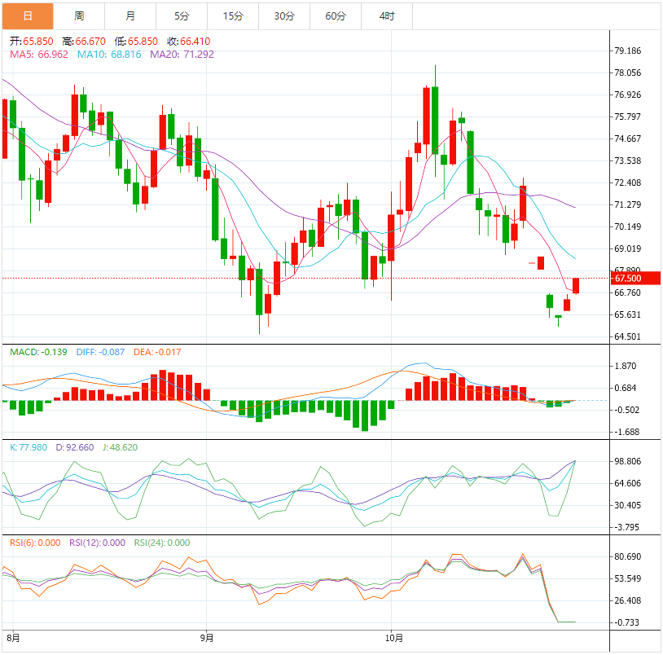

资料来源：汇通财经、瑞达国际

**ICE原糖**

洲际期货交易所（ICE）原糖期货周四收高，盘中触及两周高点，经纪商表示，市场焦点仍在巴西降雨，这可能导致当年年度甘蔗压榨减少，但会提振明年作物前景。交投最活跃的ICE 3月原糖期货合约收盘收涨0.52美分或2.30%，结算价每磅22.74美分。Unica发布了一份库存数据修订，关于将今年3月底巴西主产区糖库存修正为190万吨，此前预估为430万吨，由于继干旱天气削弱了甘蔗产量，可能会影响明年收获时间。短期低库存预期及未来对产量的担忧仍有效支撑原糖市场。美糖主力价格关注上方压力23.8美分/磅，下方支撑19.0美分/磅。建议3月 ICE 期糖短期观望。

图8：ICE原糖期货主力合约日走势图

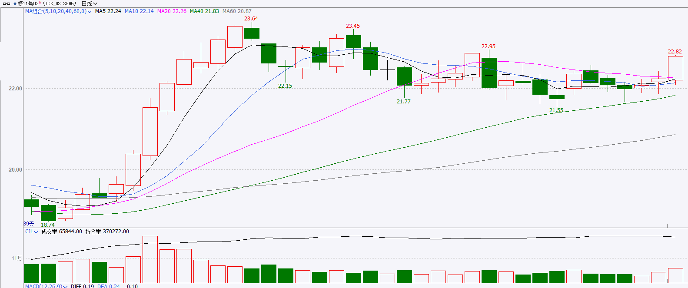

资料来源：wind、瑞达国际

**ICE棉花**

洲际交易所(ICE)棉花期货周四下跌至七周低点，因需求疲软拖累。交投最活跃的ICE 12月期棉收跌0.35美分或0.50%，结算价报69.57美分/磅。据美国农业部(USDA)报告显示，10月17日止当周，2024/25年度美国陆地棉出口销售净增16.97万包，较前周增长6%，较前4周平均水平增长57%；2024/25年度美国陆地棉出口装运量9.84万包，较前周增加70%，较前4周平均水平增加16%。当周美国棉花出口签约量、装运均增加明显。

图9：ICE棉花期货主力合约日走势图

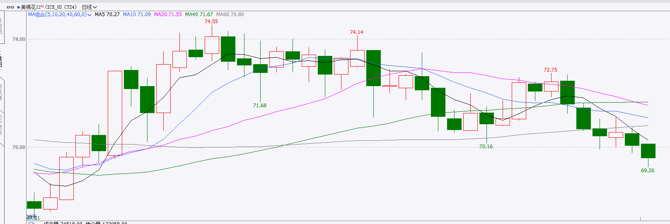

资料来源：wind、瑞达国际

图10：美国总统大选特朗普与哈里斯在全国民调支持率

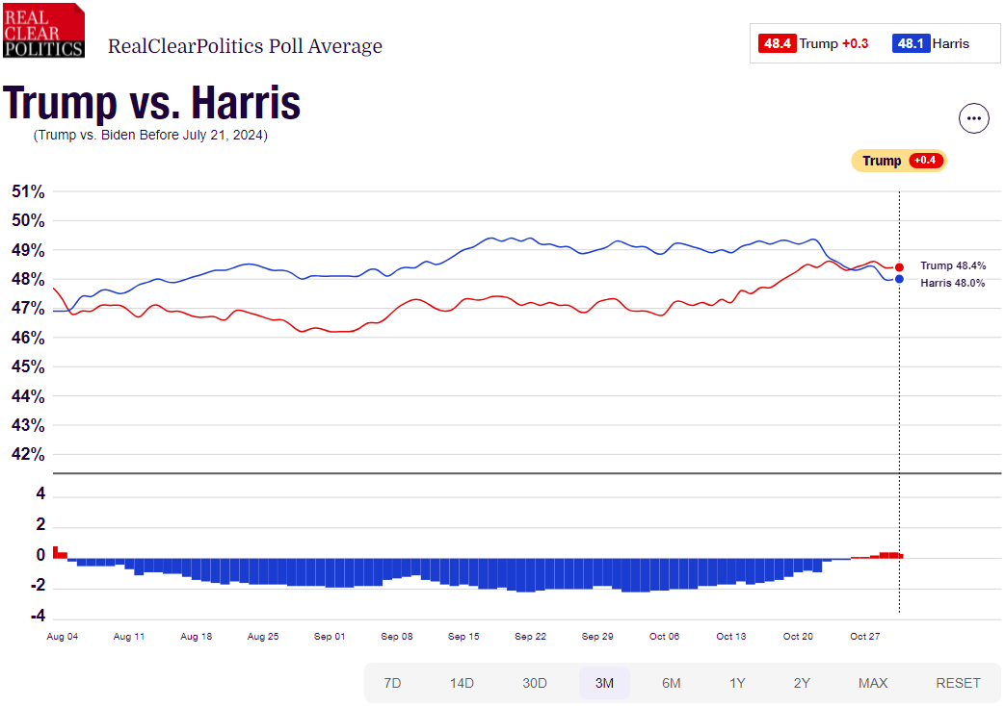

资料来源：RealClearPolitics.com

图11：美国总统大选国会选举共和党和民主党支持率

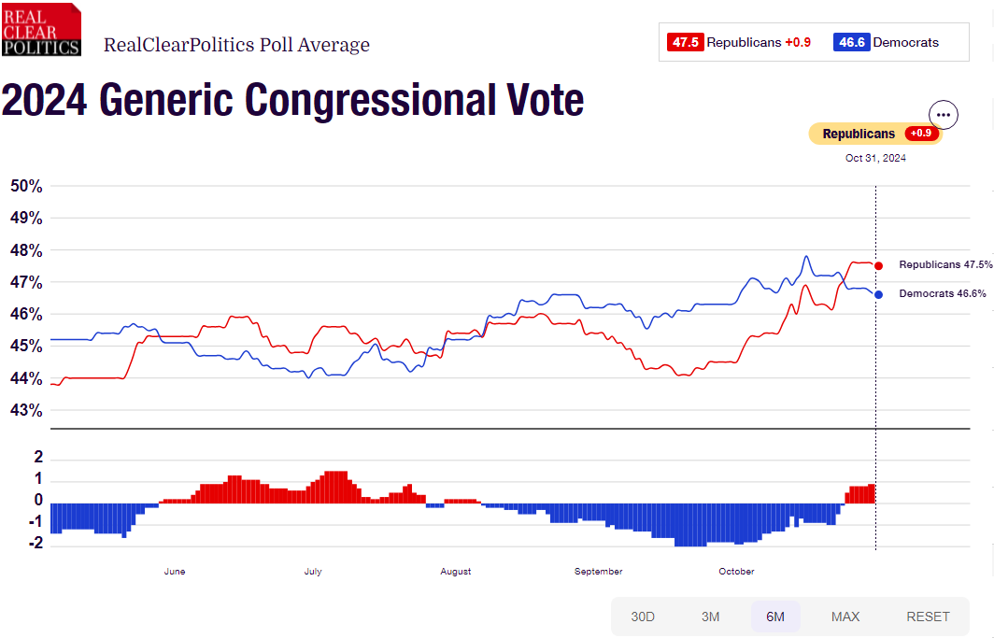

资料来源：RealClearPolitics.com

△ 免责声明

此报告由瑞达国际所编制。本报告采用之资料及意见均相信可靠及准确，但本公司并不对各分析或有关资料之可靠性及准确性作出全面性保证。本报告只供客户或读者作参考之用，客户或读者不应完全依靠本报告内容作为投资准则。

本报告之资料及意见如有任何更改，恕不另行通知。本报告并非及并无意图构成任何作价或招揽进行买卖本报告 提及的商品。本公司不会对任何因依靠本报告作出任何买卖而引致之任何损失承担任何责任。



24小时客服电话： 00852 - 25342000/86 - 13603059885

24小时传真电话： 00852 - 25632368

客服邮箱： cs@ruida- int . com

客服QQ： 203195058/2938472186

网址：www. ruida- int . com

地址: 香港湾仔菲林明道8号大同大厦17楼05 - 06室